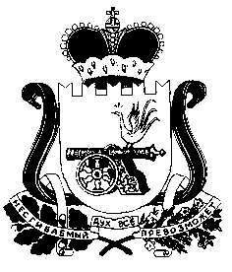

АДМИНИСТРАЦИЯ ДНЕПРОВСКОГО СЕЛЬСКОГО ПОСЕЛЕНИЯ НОВОДУГИНСКИЙ РАЙОНА СМОЛЕНСКОЙ ОБЛАСТИ

П О C Т А Н О В Л Е Н И Е

от «13» ноября 2018 года №46
с. Днепровское

О внесении дополнений в постановление
Администрации Днепровского сельского
поселения Новодугинского района
Смоленской области от 26.12.2017 №128
«О закреплении полномочий администратора
поступлений в бюджет Днепровского сельского
поселения Новодугинского района
Смоленской области» (в редакции постановления
от13.04.2018 №16, от 05.06.2018 №24)

В соответствии со статьей 160.1 Бюджетного кодекса Российской Федерации, решением Совета депутатов Днепровского сельского поселения Новодугинского района Смоленской области от 26 декабря 2017 года №58 «О местном бюджете на 2018 годи на плановый период 2019-2020 годов » в редакции решений Совета депутатов от 15.02.2018 №9; от 23.03.2018 №13; от 13.04.2017 №15; от 07.05.2018 №22; от 05.06.2018 №26; от 16.07.2018 №31; от 27.09.2018 №44)

ПОСТАНОВЛЯЮ:
1. Дополнить постановление №128 от 26.12.2017 года «О закреплении полномочий администратора поступлений в бюджет Днепровского сельского поселения Новодугинского района Смоленской области» следующим кодом бюджетной классификации:

Код бюджетной классификации  Российской Федерации |  | Наименование главного администратора доходов местного бюджета, являющего главным распорядителем средств местного бюджета, источника доходов местного бюджета
администратора | источника доходов  местного бюджета
1 | 2 | 3

920 | 1 11 05075 10 0000 120 | Доходы от сдачи в аренду имущества, составляющего казну сельских поселений (за исключением земельных участков)

И.п.Главы Администрации
Днепровского сельского поселения
Новодугинского района Смоленской области А.Г.Смородкина

